Fasen in een verkoopgesprek

Een verkoopgesprek kan op verschillende manieren worden gevoerd. Afhankelijk van het verkoopsysteem en je assortiment komen er verschillende fasen aan bod. In het schema hieronder zie je de 7 stappen of fasen van een verkoopgesprek. Niet alle fasen hoeven aan bod te komen, maar het kàn wel.
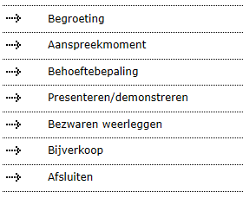
In winkels waarbij veel tijd en aandacht voor de klant is zou in de praktijk elke stap aan bod kunnen komen. In winkels waar de klant voornamelijk aan zelfbediening doet komen misschien alleen stap 1 en 7 aan bod.

Opdracht 1
- Schrijf bij elke bovenstaande fase op wat het doel is van deze fase.
- Schrijf bij de bovenstaande fasen op bij welk verkoopsysteem zij aan bod kunnen komen
- Geef bij elke fase 3 mogelijkheden aan waarop je de klant kunt aanspreken.

